Муниципальное общеобразовательное бюджетное учреждение

«Средняя общеобразовательная школа № 84 с. Краснохолма» г. Оренбурга

Экология и поведение
птиц леса поймы р. Урал

Работу выполнила Шевченко Злата – ученица 8А класса
Руководитель Никонова Наталья Николаевна – учитель биологии.

2019 г

Оглавление
- Введение.
1.1. Проблема.
1.2.Актуальность.
1.3.Объект исследования.
1.4.Цели и задачи.
1.5.Новизна работы.
1.6.Методы исследования.
- Основная часть.
2.1. Лес как биоценоз.
- Пернатые обитатели леса.
3.1.Осёдлые и кочующие птицы.
3.2.Перелётные птицы.
3.3.Птицы под охраной.
- Выводы.
- Заключение.
- Назначение работы.
- Список использованной литературы.

Ты, человек, любя природу,
Хоть иногда её жалей.
В увеселительных походах
Не растопчи её полей!
Не жги её напропалую
И не исчерпывай до дна,
И помни истину простую:
Нас много, а она – одна!

В. Шефнер
1. Введение
Оренбуржье – край удивительного разнообразия природы. Основными природными стихиями, определяющими облик нашего края, являются степи, островные леса, холмогорья и низкогорья. Равнинные и горные реки и речки, а также – озёра. Здесь сосредоточено поразительное разнообразие растительного и животного мира.
Задача современного поколения не только рачительно использовать эти ресурсы, но бережно сохранять и приумножать их. Наша среда обитания бесценна. Это необходимо осознать всем, живущим на Земле. Поэтому экологические вопросы всегда актуальны.
Тема моей работы «Экология лесных птиц». Мне стало интересно узнать о птицах нашего края.
Проблема определяется тем, что школьники плохо знают жизнь леса, жизнь и поведение лесных обитателей. Данная работа поможет не только расширению кругозора школьников, но и заставит задуматься о том, что надо знать мир живой природы, что он очень хрупок и нуждается в бережном к нему отношении.
Сегодня проблема сохранения растительного и животного мира очень актуальна. Знания об окружающем нас мире помогут правильно распорядиться нашим участием в помощи живой природе.
Объектом нашего исследования является пойменный лес, птицы пойменного леса реки Урал. Мне интересно узнать о видовом составе, перелётных и зимующих птицах, о птицах, находящихся под охраной, их значении в жизни леса.
Целью работы является: обзорное знакомство с лесом как биоценозом, знакомство с разнообразием лесных птиц нашей местности, их ролью в биоценозе леса, мерах по охране птиц на основе систематизации теоретического материала, творческого поиска.
На сегодняшний день существует очень много работ, посвященных лесу, его обитателям. В данной работе собраны материалы на примере нашей местности. В этом заключается новизна.
Для достижения цели были поставлены задачи:
- изучить литературные источники по теме;
- систематизировать собранный материал;
- оценить полученный результат и сформулировать выводы;
- по итогам работы подготовить сообщение, презентацию.

Методы исследования:
- работа с литературными источниками;
- на основе изученного теоретического материала выполнить исследовательскую часть работы;

- Основная часть.
Лес как биоценоз
Леса — это не только украшение земли, ее великолепный и удивительный наряд… Леса — величайшие источники здоровья и вдохновения. Это — исполинские зеленые лаборатории, вырабатывающие кислород, уловители ядовитых газов и пыли.
Л. М. Леонов

Лес – зеленый щит Земли. Он смягчает и улучшает климат, предотвращает смывы почвы и образование оврагов. Реки и озера, лишенные лесного ожерелья, мелеют и становятся безрыбными. Лес таит в себе огромные богатства, которые он щедро отдает людям. Но не только этим дорог нам лес. Он обогащает нас духовно.
Лес – это удивительное творение природы, сложное, необычайно богатое и еще далеко не познанное человеком.
Лес как важнейший компонент биосферы выполняет средообразующую функцию: создает благоприятную для жизни экологическую среду.
“Лес есть не только общежитие древесных растений, он представляет собой общежитие более широкого порядка: в нём не только растения приспособлены друг к другу, но и животные к растениям и растения к животным”. Г. Ф.Морозов.
Растения леса.
Характерная черта лиственного леса заключается в видовом разнообразии растительности. Между растениями происходит усиленная конкуренция за основные жизненные условия: пространство, свет, воду с растворенными в ней минеральными веществами. В результате длительного естественного отбора у растений выработались приспособления, позволяющие разным видам существовать совместно. Это ярко проявляется в характерной для леса ярусности.
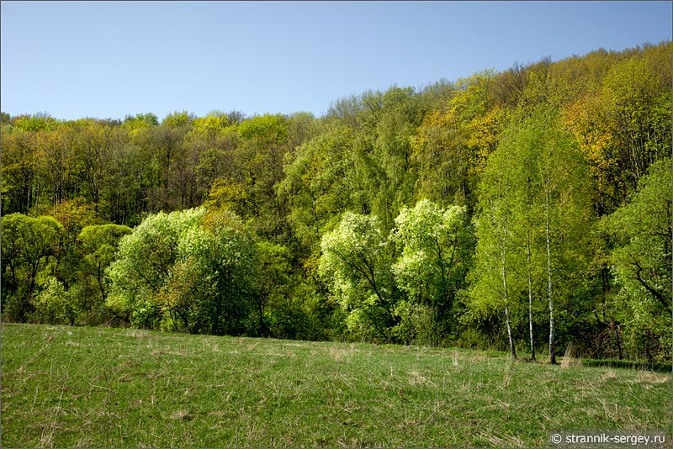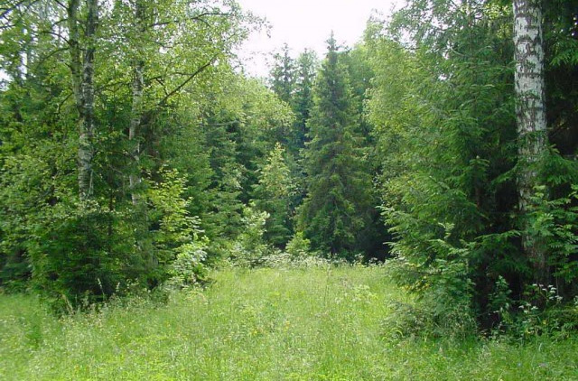

В пойменном лесу у села Краснохолма верхний ярус образуют наиболее светолюбивые древесные породы: дуб (составляет 40% лесного массива), липа, ясень, тополь чёрный и др.
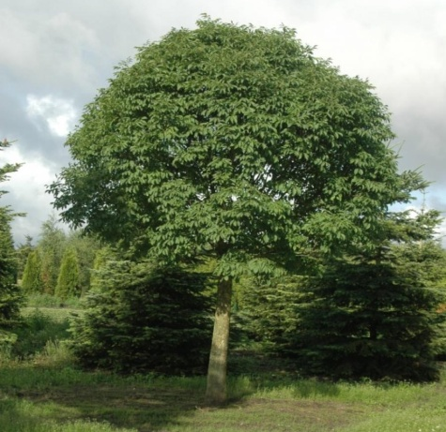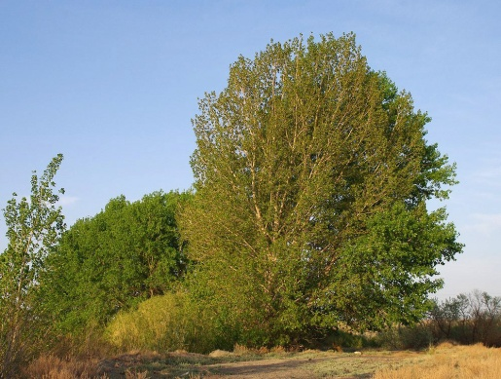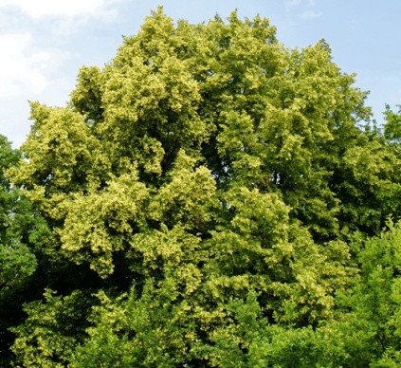
Дуб черешчатый Тополь чёрный, или Осокорь Липа сердцевидная
Они лучше приспособлены к колебаниям температуры и влажности, чем растения нижних ярусов. Густые кроны сводят до минимума скорость ветра: в широколиственном лесу, покрытом листвой, над кронами скорость ветра равна 4 м/с, внутри леса она составляет лишь 1 м/с, с подростом и подлеском соответственно 6 и 0,5 м/с.
Ниже располагаются сопутствующие им менее светолюбивые деревья: клен, черёмуха, вяз мелколистный (карагач), и др. Они существуют в полумраке, который образуется после полного развертывания листвы деревьев.
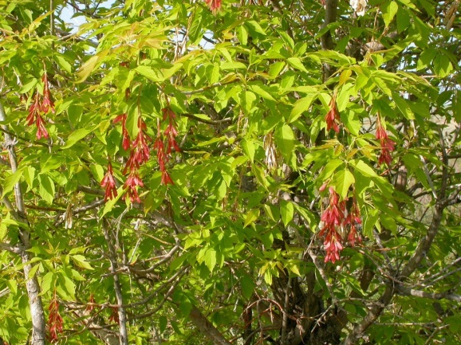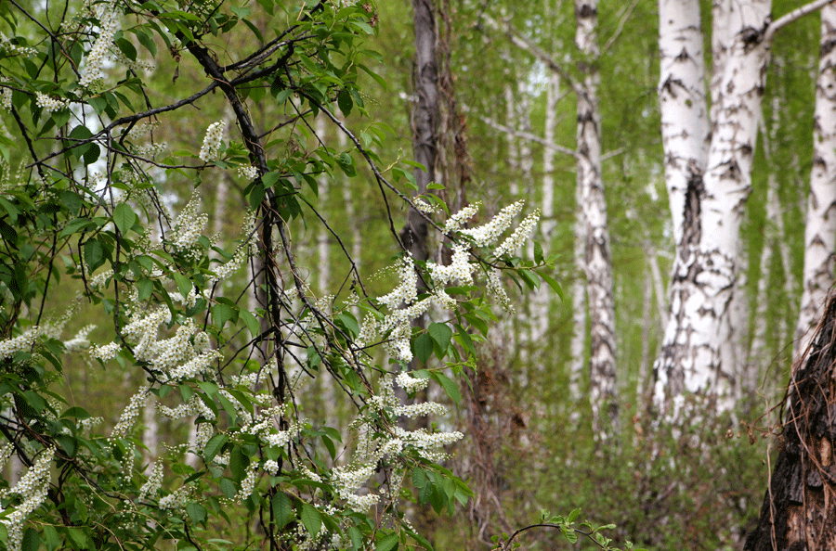
Клён ясенелистный Черёмуха обыкновенная
Еще ниже расположен ярус подлеска, образованный различными кустарниками: дикая слива (торн), крушина, спирея, калина и др.

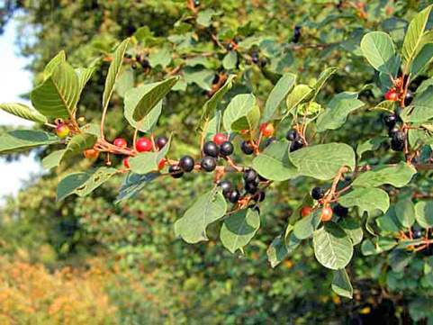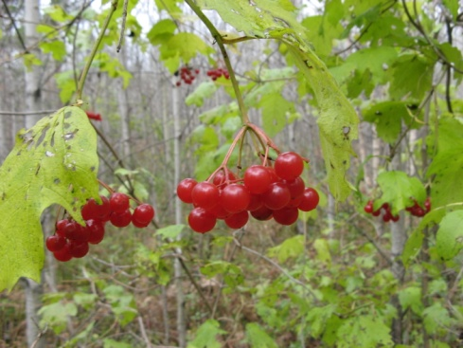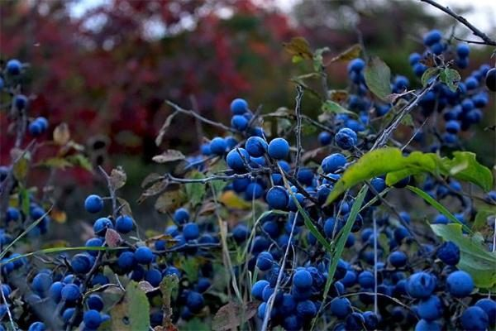
Крушина лекарственная Калина обыкновенная Слива дикая (торн)
Подлесок занимает подчиненное положение и испытывает сильное угнетающее влияние со стороны деревьев. В то же время он служит местом гнездования птиц, обогащает почву опадом своих листьев, способствует накоплению почвенной влаги.
Наконец, на почве произрастает ярус травянистых растений. Чем ниже ярус, тем более теневыносливы образующие его растения: сныть обыкновенная, ландыш, хмель, ежевика.
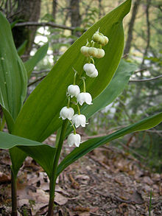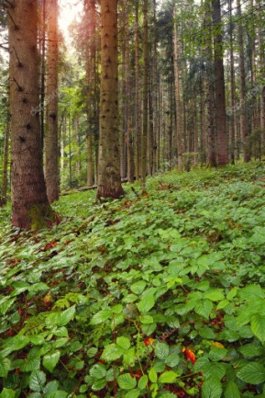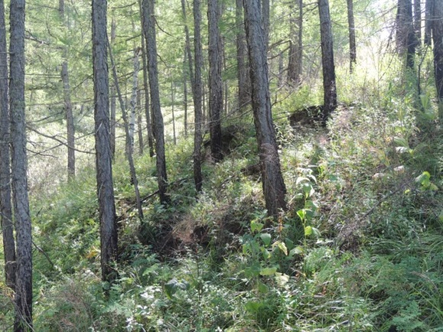
Ландыш майский Заросли ежевики Ярус травянистых растений
Лесная подстилка – самый нижний ярус леса - состоит из опавших листьев, веток, цветов, плодов, коры и других остатков растений, фекалий и трупов животных, оболочек куколок и личинок. Бывает, что в лесной подстилке находится несколько миллионов обитателей на каждом квадратном метре, от простейших и бактерий до мелких млекопитающих, насекомых и других беспозвоночных. Поэтому обычно подстилка и есть самый густонаселенный ярус. Лесная подстилка – место образования перегноя.
Дубрава характеризуется высокой биологической продуктивностью. Вследствие ее сложной многоярусности общая площадь листьев растений, произрастающих на каждом гектаре, достигает 4-6 га.
Лесной биогеоценоз благодаря солнечной энергии является постоянным источником органических веществ. Поэтому большое внимание уделяется охране, восстановлению и разумному использованию лесов. Лес, конечно, восстанавливается естественным путём. Вот такой пример доказывает это: в июне 2019 года на большой площади листья на деревьях в пойме Урала были уничтожены гусеницами непарного шелкопряда. Поскольку это водоохранная зона, ни химические, ни даже биологические меры уничтожения вредителя нельзя было применять. Повторное распускание листьев позволило повреждённым деревьям восстановить листву. Таким вот образом растения «защищают» себя, обладая большим запасом прочности.
Но ежегодно проводятся меры содействия восстановлению леса. Так, например, работники Краснохолмского лесничества наделывают борозды для лучшего прорастания семян, высаживают саженцы (на весну 2020 г запланирована посадка ясеня на площади 2,2 га), проводят санитарную вырубку леса, убирают бурелом, валежник. Правильно поставленное лесное хозяйство, учитывающее особенности леса как сложной экосистемы, позволяет длительно эксплуатировать лесные массивы, не уничтожая их. Это особенно важно, так как лес – среда обитания животных.

Животный мир леса
Фауна листопадного леса богата. Многообразен мир беспозвоночных животных. И особенно – насекомых. Златогузки, листовёртки, хрущи, дубовый шелкопряд, короеды, жужелицы, божьи коровки, наездники, осы – небольшая часть представителей этого класса. Роль насекомых в жизни леса огромна. Насекомые-фитофаги едят различные части живых растений, мицетофаги — питаются грибами, сапрофаги — очищают лес от останков мёртвых животных и растений, хищники и паразиты поддерживают численность всех видов лесных насекомых на постоянном невысоком уровне. Все виды насекомых нужны лесу. Каждый вид делает свою работу, являясь неотъемлемой частью лесного сообщества.
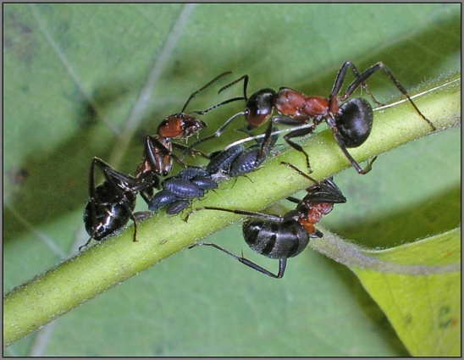 Рыжий лесной муравей.
Муравьёв называют «санитарами» леса неспроста. Пяти муравейников на гектар леса достаточно, чтобы защитить все деревья от насекомых- вредителей. Почва у муравейника более структурная, лучшего механического состава, более рыхлая, влажная, а значит и более плодородная.
Из пресмыкающихся в лесу можно встретить ужа, гадюку, ящерицу.

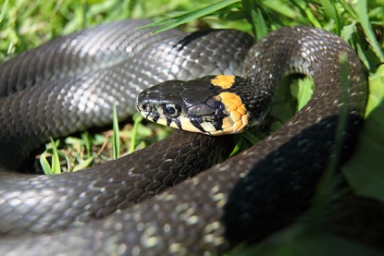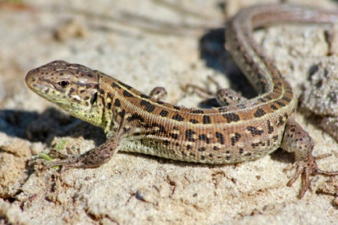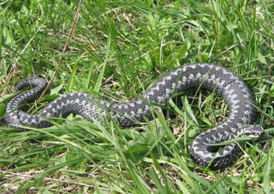
Уж обыкновенный Ящерица прыткая Гадюка обыкновенная
Они являются звеном в цепи питания: являются пищей для хищных птиц, в тоже время сами питаются беспозвоночными (моллюски, черви) и мелкими позвоночными животными (насекомые, грызуны).
Из млекопитающих много мышевидных грызунов, насекомоядных (ежи, кроты). Являясь преимущественно насекомоядным животным и , обладая большим аппетитом, ёж уничтожает множество вредителей: слизней, майских хрущей, волосатых жужелиц, гусениц непарного шелкопряда и многих других.
Распространены в нашем лесу и крупные млекопитающие – хищники: лиса, волк, барсук. Велика роль хищников: они являются регуляторами численности мелких млекопитающих лесного биоценоза, а также – санитарами, уничтожая больных и ослабленных животных.
Кроме вышеуказанного значения, барсук в поисках пищи постоянно рыхлит лесную подстилку, что способствует естественному лесовозобновлению.

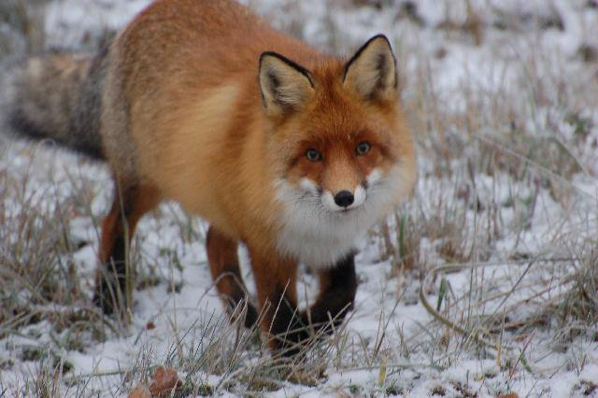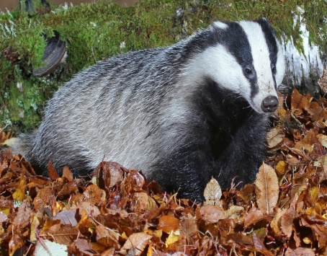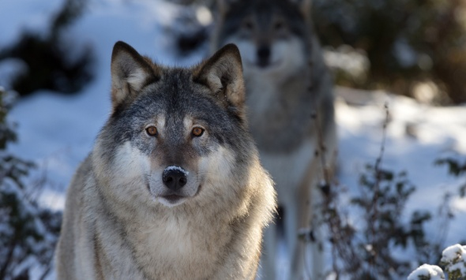
Обыкновенная лисица Барсук евразийский, Волк серый
(рыжая лисица) или обыкновенный

В группу крупных травоядных млекопитающих нашего леса входит косуля.
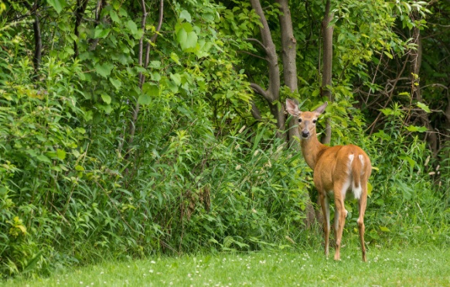 Их достаточно много в наших местах. В зимнее время косуль подкармливают зерном, сеном. В своё время на территорию Краснохолмского лесничества были завезены лоси. Они хорошо прижились, численность их была стабильной. Но около двадцати пяти лет назад неконтролируемый отстрел привёл к исчезновению лосей в пойме Урала у села Краснохолма. Широко распространены в пойменном лесе кабаны. 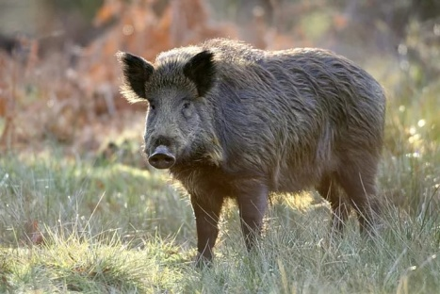 За последние два года по данным местных охотоведов численность кабанов увеличилась. Она регулируется лицензионным отстрелом.
Самые звонкие, но не всегда заметные обитатели леса – пернатые. Птицы гнездятся в различных ярусах леса: на земле (варакушка, конёк лесной)
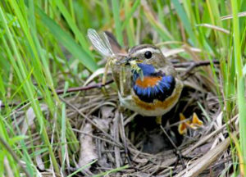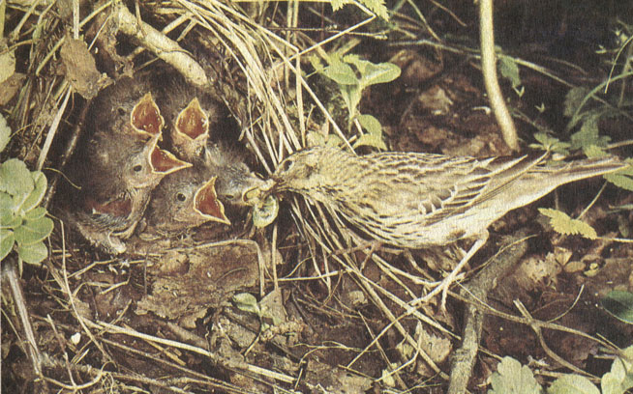
Варакушка – Синий соловей Конёк лесной
В кустарниках вьют гнёзда иволга, славка, дрозд, а в кроне деревьев - ворона, сорока, пустельга.

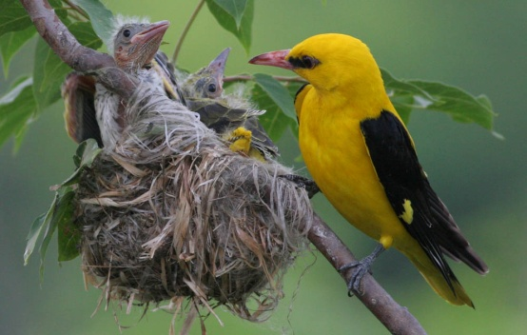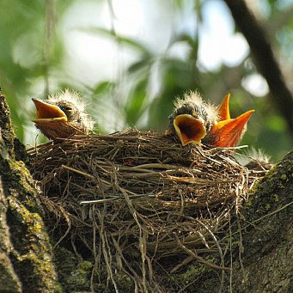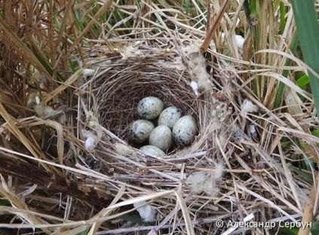
Иволга обыкновенная Птенцы дрозда Гнездо серой славки
В дуплах деревьев устраивают гнёзда дятел, скворец, обыкновенный поползень, сизоворонка, а могут занимать готовые дупла и большая синица, и синица-пухляк, иногда и неясыть.
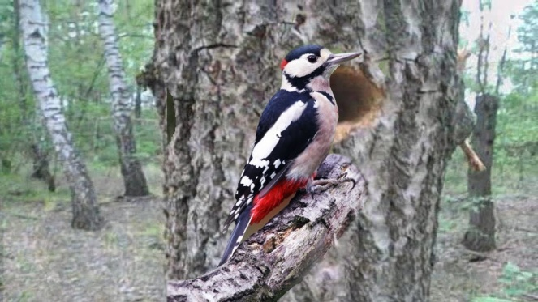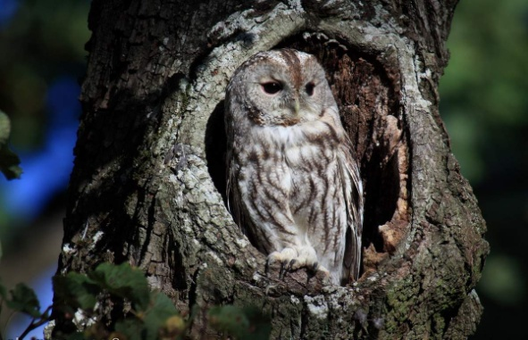
Большой пёстрый дятел Неясыть
На вершинах деревьев гнездятся грач, серая ворона, кобчик, серая цапля.
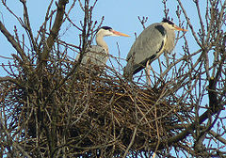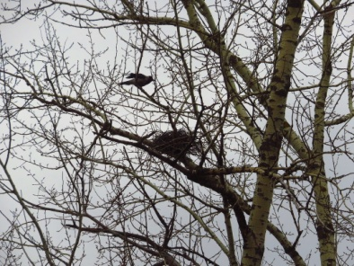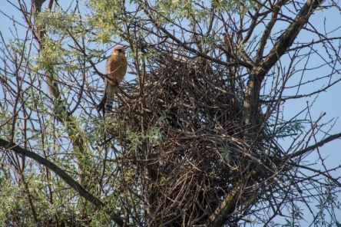
Серая цапля Ворона серая Кобчик
Цепи питания в лесу.
Основу подавляющего большинства биоценоза составляют зеленые растения, которые, как известно, являются производителем органического вещества (продуцентами). А растительноядные и плотоядные животные - потребители живого органического вещества (консументы). И, наконец, разрушители органических остатков - преимущественно микроорганизмы, которые доводят распад органических веществ до простых минеральных соединений (редуценты). Растения являются главным звеном в сообществе. Если растения - главный источник органического вещества исчезнут, то жизнь в биогеоценозе практически исчезнет.
Поддержание целостности сообщества обеспечивается разнообразными связями между организмами. Наибольшее значение в природе имеют пищевые связи, благодаря которым осуществляется непрерывный обмен веществ и энергии между живым и неживым веществом природы.
Особенности цепей питания дубравы – их разнообразие, большое число звеньев, разветвленность (сети питания – один вид служит пищей для нескольких видов). В лесу цепи питания очень переплетены и образуют сети.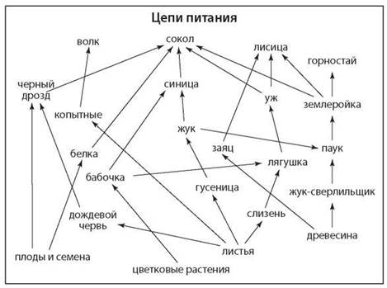
Богатство и разнообразие растений, производящих громадное количество органического вещества, которое может быть использовано в качестве пищи, становятся причиной развития в дубравах многочисленных потребителей из мира животных, от простейших до высших позвоночных – птиц и млекопитающих. В лесных биоценозах преобладают детритные цепи. Детритная пищевая цепь: опавшие листья (детрит) — почвенные бактерии, черви, грибы (детритофаги) — почвенные насекомые и клещи — хищные насекомые и насекомоядные животные.
Дубрава – саморегулирующаяся, очень устойчивая система. Процесс саморегуляции в биоценозе леса проявляется в том, что все разнообразное население леса существует совместно, не уничтожая полностью друг друга, а лишь ограничивая численность особей каждого вида определенным уровнем.

- Пернатые обитатели леса.
Когда мы гуляем в лесу, нас завораживает не только великолепный растительный мир и чистый свежий воздух, но и прекрасное пение птиц. Жизнь многих пернатых связана с лесом. Ведь в лесу птицы могут найти много корма и им легче прятаться от своих врагов.
Значение птиц огромно. Многие из них живут в лесах и приносят ему большую пользу. Особенно полезны для леса поползень и пищуха - мелкие птички размером с воробья, склевывающие самых вредных для леса насекомых в разных стадиях их развития. Пищуха - неутомимая лесная птица. Она бесконечно висит на ветках спиною вниз и ловко обследует кору деревьев. Поползень по-хозяйски осматривает деревья, бегая нередко головой вниз по стволам. Столь же полезна лесу кукушка, которая глотает даже волосатых гусениц. Она может поедать до 2 млн. шелкопрядов в день. В дубравах водится красивая птица иволга, истребляющая волосатых гусениц. Птицы истребляют вредных насекомых (примерно 90% птиц нашего леса являются насекомоядными). Большую пользу лесу приносят синицы, крылатая охрана леса, которые склевывают много вредных гусениц, личинок и взрослых насекомых.
Конечно, насекомоядные птицы, помимо вредных насекомых, уничтожают и полезных. Так, зелёный дятел, поедая муравьёв, разрушает муравейники. Некоторые птицы поедают ос, пчёл и насекомых, способствующих опылению растений. Но это всего лишь около 1-2 процентов птиц леса. О большинстве же птиц можно сказать с уверенностью, что польза приносимая ими, значительна
Скворцы, дятлы, удоды и другие птицы также уничтожают много насекомых, особенно в период кормления птенцов. К своим птенцам они прилетают по 200-300 раз в день в течение примерно двух недель, принося для кормления за один раз по нескольку насекомых, а за весь период кормления до 10-50 тыс. насекомых.
Весьма полезны для леса канюк (сарыч), кобчик, пустельга, совы как истребители мышей, полевок и крупных насекомых. Один сарыч уничтожает за день 8-10 мышей и полевок, пустельга и кобчик — по 2-3 штуки, совы лесная, болотная, серая, неясыть по 3-4 штуки.
Роль санитара в нашем лесу выполняет ворона, так как она питается падалью.
Многие птицы играют большую роль в жизни леса как распространители семян деревьев. К числу таких относятся преимущественно потребители этих семян - клесты, сойки, кедровки, дрозды и др. Семена рябины и смородины не теряют всхожесть после прохождения их через желудок птицы
К числу птиц, наносящих вред лесу, относятся клесты, сойки, кедровки, зяблики и некоторые другие, так как они истребляют лесные семена. Дятлы - это доктора леса, однако не дешево стоящие. Они истребляют в большом количестве семена хвойных пород. Так большой пестрый дятел может за год уничтожить до 1 кг семян сосны, что равно урожаю с 1 га соснового леса. Однако не следует преувеличивать отрицательную роль дятлов, так как нередко потребление семян одним пестрым дятлом не выходит за пределы 200-300 г в год.
Целый ряд полезных лесу птиц — соловьи, дрозды, жаворонки повышают романтическую прелесть лесов своим пением. Птицы украшают собой наши леса. Например, иволги, снегири, свиристели, щеглы, мухоловы, имеют яркое, красочное оперение.
Птицы — самая многочисленная группа позвоночных животных, населяющих Оренбургскую область. В настоящее время на территории области зафиксировано более 280 видов птиц (Н.А.Зарудный в 80-90-е гг. прошлого столетия отмечал на территории Оренбургской губернии 385 видов). Число гнездящихся видов птиц составляет почти 200, зимующих — 52 вида.
Все птицы подразделяются на три группы. Перелётные – к ним относится большинство мелких певчих птиц, - они прилетают к нам весной, а осенью улетают (славки, овсянки, варакушка). Осёдлые птицы – это дятлы, синицы, совы – ни зимой, ни летом не покидают наши леса. Кочующие птицы – снегири, свиристели – проводят в наших краях какое-то время, а потом улетают обратно.

  - Осёдлые и кочующие птицы нашей местности.
Поползень
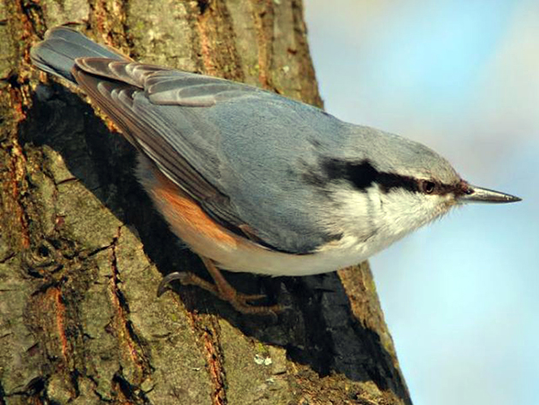
Поползень - оседлая птица, обычная для нашего леса. Встречается вблизи селений. Наиболее часто этих птиц можно встретить в лесах, сильно зараженных вредителями. В зимний период поедает не только насекомых, но и семена растений. Поползень не только хорошо летает, но и лазает по стволу дерева, выискивая насекомых. Птица встречается в смешанных стайках синиц, дятлов, корольков. Гнездится поползень в дуплах старых деревьев, устилая дно сухими листьями и мхом. Первая полная кладка в конце февраля — в начале марта насчитывает до 8 яиц, а вторая — только 4—5 яиц. Летные птенцы попадаются в конце июня.

Чёрный дятел, или желна
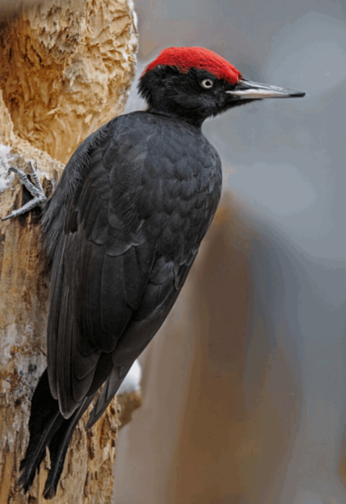 Чёрный дятел — самая крупная птица из отряда дятлов, примерно с ворону. Ведет оседлый и кочующий образ жизни. В наших лесах обычная птица. Питается вредными насекомыми, поедает также крупных муравьев, а иногда проникает на пасеки, продалбливает колоды или ульи и поедает пчел. Зимой питается семенами хвойных деревьев.
Гнездо дятел устраивает высоко над землей, выдалбливая в сухих деревьях дупло. Яйца в количестве от трех до пяти откладывает в апреле месяце, а уже в июне можно встретить летающий молодняк.

Большой пёстрый дятел
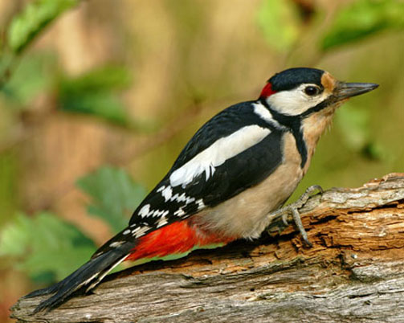 Оседлый, широко распространенный вид. Типичный обитатель наших лесов. Чаще дятла можно услышать, а потом уже увидеть. Его резкие, частые покрики и громкое постукивание по стволу дерева далеко разносятся по лесу. Дятел благодаря своим цепким лапам хорошо лазает по стволам деревьев. Меню этих птиц довольно разнообразное. Особенно в летний период. Едят они и ягоды, и семена различных растений. Но основное их лакомство – это насекомые-паразиты, которых они и добывают из древесной коры. Причем здоровые деревца дятлы не трогают. А больные, трухлявые – это настоящая для них находка. Съест дятел и гусеницу, и бабочку. Едят дятлы и улиток, муравьев и тлю. Некоторые из них большие любители муравьиных яиц. Для того чтобы добыть их, птицы проделывают целые тоннели в муравейниках, наносят вред муравейнику.
Не брезгуют дятлы и мертвыми животными (санитары леса). Еще их можно назвать хищниками. Поедают они более мелких птиц: воробьев, синиц. Могут разорять их гнезда, выпивая яйца и воруя птенцов, которыми потом они непременно полакомятся. Так что от мясного меню дятлы не откажутся.
Гнездо свое дятел, как правило, устраивает в дуплах деревьев. Откладывает 5—6 яиц. Самец и самка попеременно высиживают яйца и совместно выкармливают птенцов. Осенью молодняк начинает самостоятельную жизнь. У дятлов нет весенней песни, как у других птиц. Ранней весной дятлы заменяют ее знаменитыми барабанными трелями. Осенью и зимой неоднократно приходилось видеть дятлов в селе.

Малый пёстрый дятел
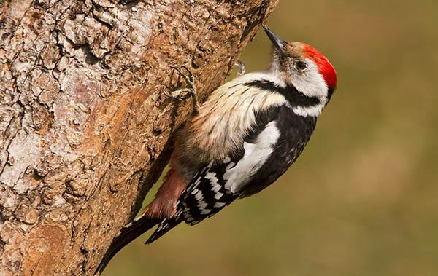 Кладка начинается в конце первой декады мая и продолжается до начала июня. Наиболее часто откладка первых яиц приходится на середину последней декады мая.
Круглый год малый пестрый дятел питается беспозвоночными, которых добывает в основном долблением коры деревьев или сбором насекомых с топких ветвей, подроста, кустарников. Зимой дятел часто долбит полые стебли репейника, зонтичных, где зимуют некоторые беспозвоночные. Основу питания составляют личинки жуков-усачей, короеды, долгоносики, муравьи, тли.
Синица большая.
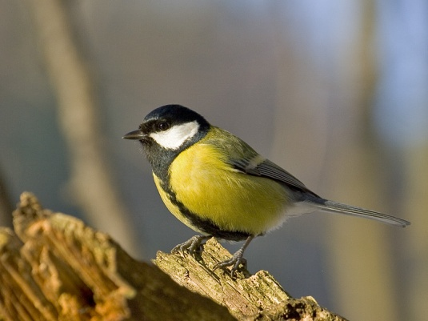 Оседлая и кочующая, очень подвижная и ловкая птица. Осенью птица питается смешанным кормом: ест насекомых, собирает семена растений, склевывает ягоды, зато птенцов выкармливает только насекомыми.
Гнездится большая синица два раза в лето в дуплах деревьев, иногда в старых грачиных гнездах устраивает она шаровидной формы гнездышко, выстилая его перьями и пухом. Для широкого использования птиц в качестве биологического средства защиты от вредителей парков, лесов, плодовых садов мы каждый год развешиваем кормушки в школьном парке и дома.
Значение синицы в борьбе с вредными насекомыми очень велико еще и потому, что они отыскивают и уничтожают вредителей, их личинки и яйца практически круглый год. Птицы являются и санитарами: они уничтожают мух, которые являются разносчиками дизентерии и других тяжелых желудочно-кишечных заболеваний.
Сорока.
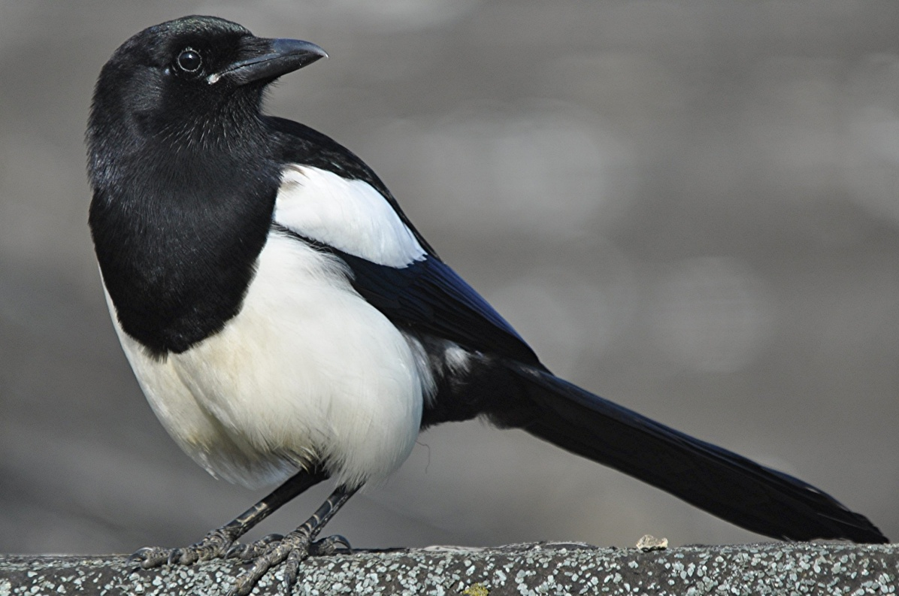 Широко распространенная кочующая, частично оседлая птица. Основу питания составляют черви, насекомые и семена растений, а также мелкие земноводные: лягушки, ящерицы. Гнездо шаровидной формы делает из толстых веток, переплетая их стеблями трав и скрепляя глиной. Внутренний слой гнезда состоит из более тонких веточек, скрепленных глиной. Полная кладка состоит из 6—8 яиц. Высиживание продолжается три недели. Иногда отмечается повторная кладка. В июле птенцы уже хорошо летают, кочуя вместе с родителями. Зиму сороки проводят вблизи жилья человека.

Свиристель.
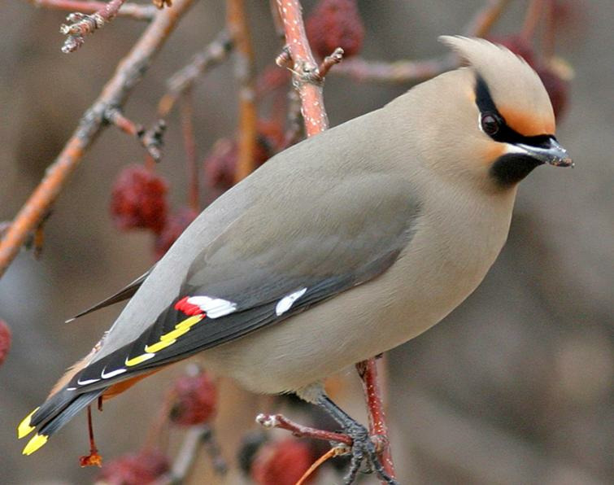 Очень нарядная птица с небольшим хохолком на голове, размером со скворца. Прилетает к нам с севера в конце сентября — в ноябре, залетает в сады, скверы, рощи, поедая ягоды боярышника, рябины, которые растут вблизи домов. Если под кустарниками или деревьями снег усыпан красными пятнами непереваренных ягод, расклеванных кожуры и семян, то это свиристели прилетели… Птицы жадно и быстро склевывают яркие ягоды, набивая непрерывно зоб так, что их маленький организм не справляется с количеством пищи, выводимой из кишечника почти без изменений. Их считают полезными распространителями семян таким способом. Всходы переселенных растений тому подтверждение. В мае месяце откладывает от 5 до 7 яиц. Птенцов выкармливает смешанным кормом — насекомыми и семенами растений. В начале июня они уже могут вылетать из гнезда. В августе птицы собираются в стаи и в сентябре начинают откочевывать на юг.

Снегирь.
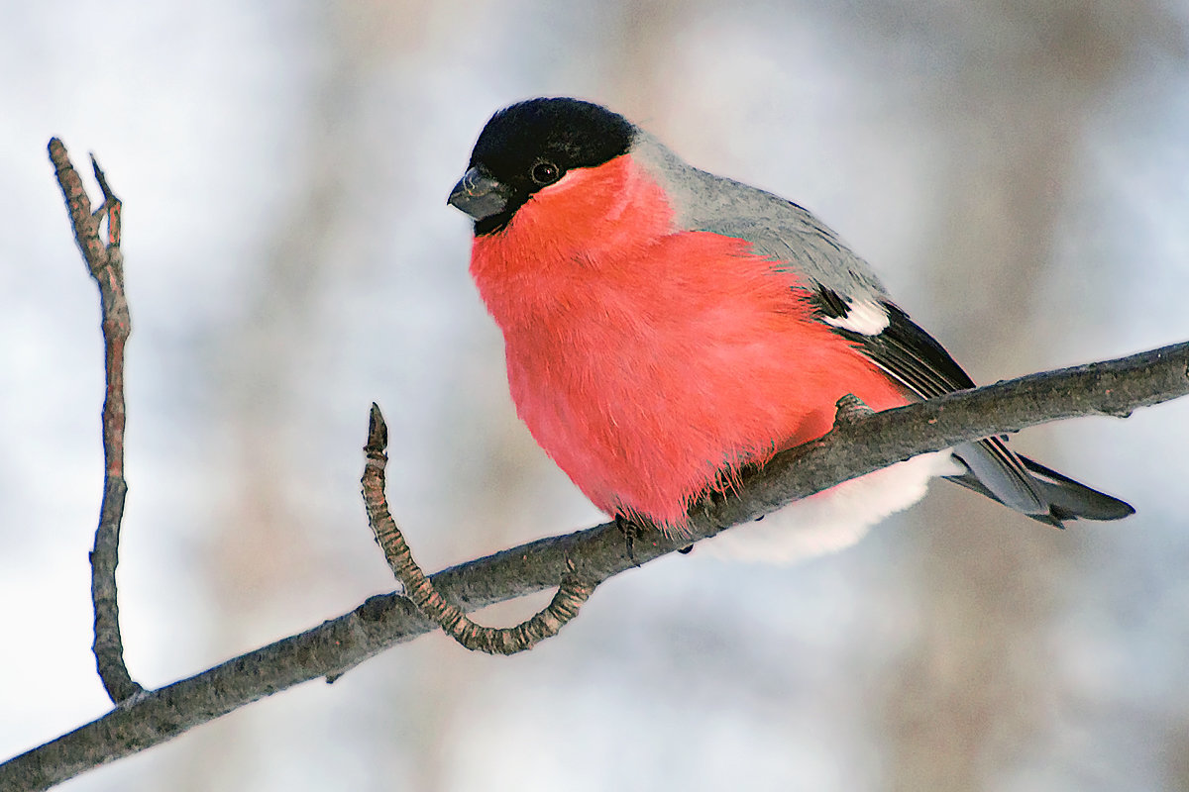 Обычная для средней полосы зимующая птица, кочующая осенью из северных районов в более южные. Излюбленными местами обитания служат лесные опушки, сады. В зимнее время питается семенами различных деревьев — березы, ольхи, липы, а также семенами репейника, чертополоха и других сорняков. Охотно склевывает ягоды калины и рябины, способствуя их распространению.
В конце февраля самцы начинают приятно посвистывать и ухаживать за самочками. В начале марта снегири откочевывают на север. Постройка гнезда начинается в апреле. Яйца в количестве 4—6 штук откладывают в мае, а в конце июня из гнезда уже вылетают молодые птицы.
По данным кафедры биологии, природопользования ОГАУ застать снегирей в населенных пунктах стало сложнее. Видимо, прилетать они стали к нам реже.
  - Перелётные птицы.
Кукушка.
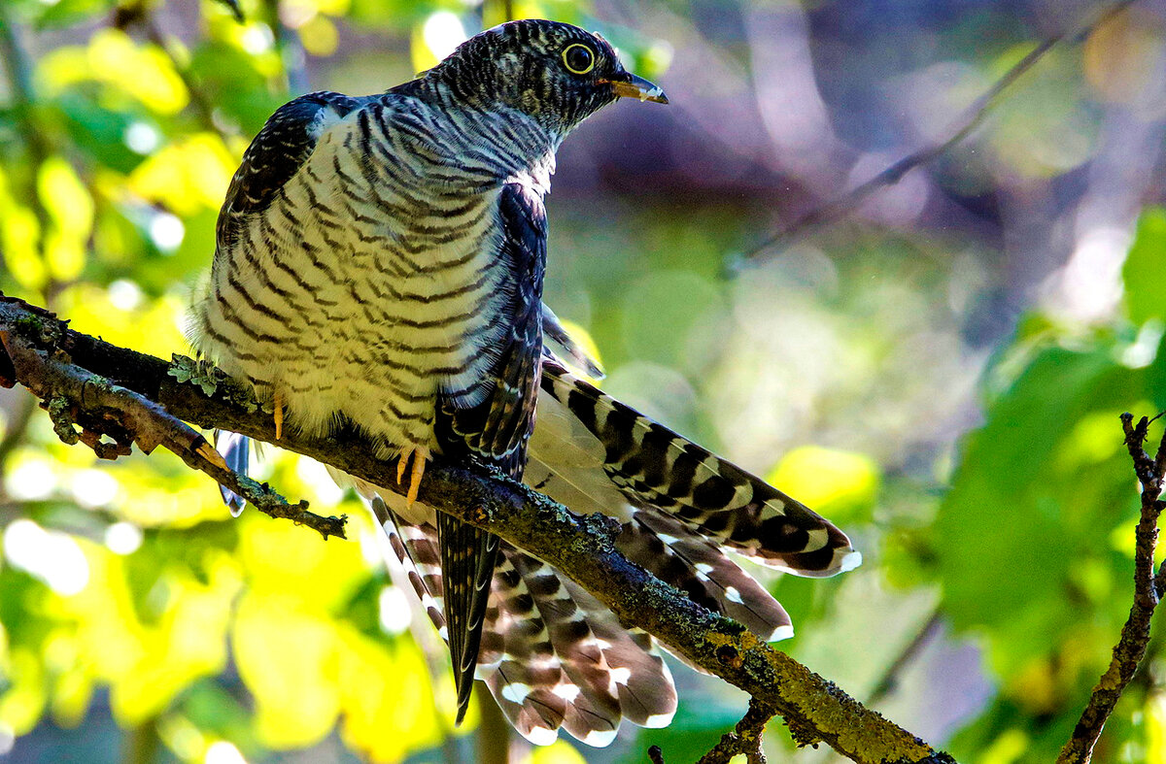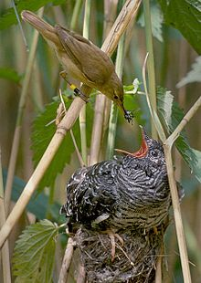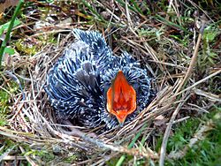
Кукушка обыкновенная. Камышовка кормит кукушонка. В гнезде конька.
Широко распространенная перелетная, насекомоядная птица. Постоянных брачных пар не образует. Своих гнезд не строит. Самка откладывает яйцо на землю, затем берет его в клюв и летит к замеченному ею ранее гнезду мелкой птички — малиновки, мухоловки и других, куда и подкладывает свое яйцо. В гнезде своей жертвы кукушка обычно проводит не более 10—16 секунд, за это короткое время успевая не только снести собственное яйцо, но и забрать одно хозяйское (то есть, совершить подмену). Птенец кукушки методично выкидывает все яйца или птенцов приемных родителей из их гнезда. Довольно быстро он становится намного больше, чем его приёмные родители, поэтому, как предполагается, он стремится монополизировать всю пищу, приносимую хозяевами гнезда. Кукушонок выталкивает другие яйца через край гнезда. Если птенцы хозяев вылупляются раньше кукушонка, он, появившись на свет, будет аналогичным образом выталкивать всех птенцов из гнезда. За день одна кукушка может поглотить до 1500 гусениц, 15 ящериц, 30 кузнечиков, 40 капустных червей.

Скворец обыкновенный
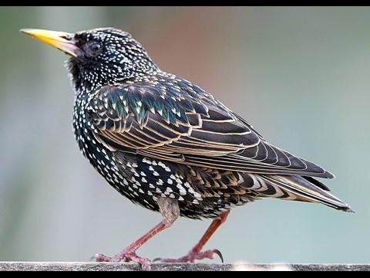 Короткохвостая, блестяще-чёрная птица, осенью и зимой в частых белых крапинках. К весне кончики перьев стираются, и крапинки исчезают. Песня состоит из свистов, скрипов, подражаний другим птицам и различным шумам (скворец относится к птицам пересмешникам). Иногда в песне вернувшегося с зимовки скворца можно услышать голоса субтропических птиц.
При гнездовании в лесу скворец обычно занимает дупла большого пёстрого дятла, а также малого пёстрого дятла или чёрного. Скворец уничтожает различных огородных гусениц и слизней, двукрылых насекомых (мух, оводов, слепней) и их личинок, вредящих домашнему скоту. Поедают майских жуков и различных саранчовых. В постройке гнезда участвуют оба пола. В течение суток родители слетают за кормом десятки раз и расходуют на это немало сил. По некоторым наблюдениям, в разгар кормления птенцов старые птицы иногда даже падают на землю от утомления. Подросшие птенцы выкармливаются более крупными насекомыми, которых родители отдают иногда целиком (жуки, кузнечики, большие гусеницы). Идут в пищу и улитки. Несомненно, скворец очень полезная птица, которую следует всячески охранять и привлекать.

Удод
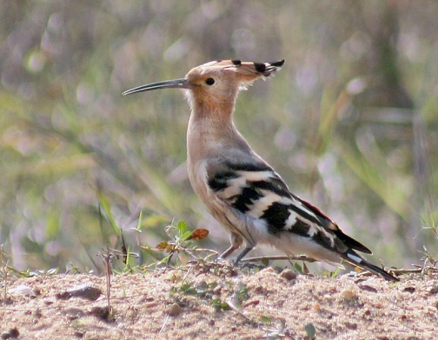 Удод – это маленькая яркая птичка с хохолком и длинным узким клювом. Длина тела удода от 25 до 29 см, размах крыльев составляет 44-48 см. На голове расположен характерный хохолок из перьев, оранжево-рыжего цвета с черными кончиками перьев. Его длина от 5 до 10 см, и обычно он сложен, но при приземлении удод распускает его в форме веера. Гнездится удод в дуплистых деревьях. Удод питается мелкими беспозвоночными животными: насекомыми, их личинками и куколками (майскими жуками, жуками-навозниками, мертвоедами, кузнечиками, бабочками, степными кобылками, мухами, муравьями), пауками, мокрицами, многоножками, а также мелкими моллюсками. Иногда птица включает в рацион земноводных и пресмыкающихся, например, лягушек, ящериц, змей.
Пищу удод ищет на поверхности земли, в невысокой траве или на голом грунте. Длинный клюв позволяет птице ковыряться в навозе, мусорных кучах, гнилой древесине, делать неглубокие ямки в земле. Кроме того удод может находить корм рядом с пасущимся скотом. Из-за короткого языка удод не всегда может заглотить добычу с земли, поэтому вначале он подбрасывает её в воздух, а потом ловит и глотает. Крупных жуков удод разбивает на части, подолбив об землю.
Серая мухоловка.
Спина и темя чёрные, на лбу белое пятно, поясница серая, хвост буровато-чёрный с белой каёмкой по краям, брюхо белое, крылья тёмно-бурого, почти чёрного цвета с большим белым пятном. Длина тела около 16 см, масса 15—19 г.
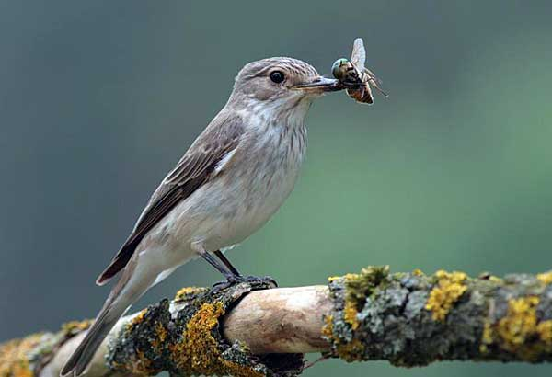 Серая мухоловка гнездится в лесах, предпочитая светлые и редкие рощи, лесные опушки, а также богатые дуплами участки леса, поросшие осиной и чёрной ольхой. Охотится птичка очень интересно: прячется в густой листве дерева и неожиданно выскакивает наверх, чтобы схватить в свой цепкий клюв пролетающее мимо насекомое и мгновенно вернуться в засаду. Мухоловка-пеструшка не вполне оправдывает своё название: более 2/3 её добычи — не мухи, а малоподвижные насекомые, которых она собирает с ветвей и листьев деревьев и кустарников и в травяном покрове. Мухоловка-пеструшка питается перепончатокрылыми (преимущественно личинками пилильщиков), мехами, жёсткокрылыми (почти 50 % которых часто составляют хищные личинки божьих коровок), чешуекрылыми (исключительно гусеницами), а также пауками и равнокрылыми (различными мелкими цикадками). Осенью питается также фруктами и ягодами.

  - Птицы под охраной

Горлица обыкновенная
Обыкновенная горлица несколько мельче и стройнее сизого голубя. Оперение у нее рыжевато-бурое, на грудке – винного оттенка, снизу светло-серое, на спине характерный “чешуйчатый” рисунок. На черном хвосте узкая белая полоса, заметная в полете, если смотреть на птицу сзади. Легко узнать обыкновенную горлицу по параллельным чередующимся черным и белым полоскам по бокам шеи, у обыкновенной горлицы их вид довольно специфичен и позволяет отличить ее от близких родственников.
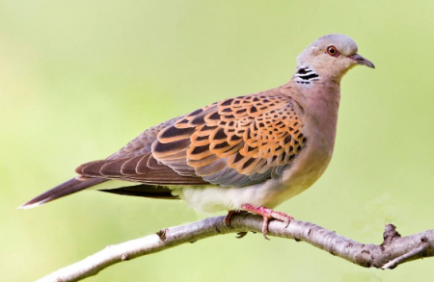
Союз охраны птиц России объявил птицей 2019 года обыкновенную горлицу. Еще сравнительно недавно эта птица считалась нередким обитателем лесной и степной зон Европы, а теперь ее будущее вызывает у орнитологов серьезные опасения
В качестве возможных причин орнитологи называют сокращение естественных мест обитания, изменение методов сельского хозяйства (обработка зерна ядохимикатами). Отрицательно сказалась, очевидно, традиционная охота на птиц во время осеннего пролёта на юге России. Украины, Грузии. Турции и др. странах. К настоящему времени обыкновенная горлица занесена в Красные книги 9 субъектов РФ, но произошло это лишь в последние годы, когда резкое падение ее численности стало уже особенно выраженным. И поэтому для ее сохранения крайне важно своевременно занести данный вид в Красную книгу России. В Красной книге МСОП она сейчас значится как уязвимый вид. Довольно часто птицы вылетают к лесополосе по трассе Оренбург-Илек.

Сизоворонка
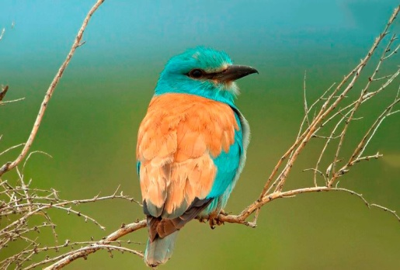 Сизоворонка — довольно крупная и весьма необычная птица. Длина крыла взрослой особи достигает 20 — 35 сантиметров, размах крыльев — 40 — 70 сантиметров, длина тела птицы вместе с хвостом — 30 — 35 сантиметров при весе 200 грамм. Иное название сизоворонки — ракша. Птица имеет довольно жесткое, но очень яркое и красивое оперение. Низ тела, крыльев, голова и шея зеленовато-голубые, переливающиеся на солнце разными оттенками этих цветов, спинка и верх крыльев коричневые, маховые перья темно — коричневые или бурые, большой красивый хвост, состоящий из 12ти маховых перьев ярко-синий. Молодые птицы имеют легкий налет на перьях, который пропадает с возрастом. Клюв сильный, правильной прямой формы, немного сжатый по бокам и с небольшой горбинкой на вершине, кончик слегка крючковатый, бурого цвета.
Вокруг клюва птицы располагаются жесткие волоски — вибрисы. Самцы и самки, относящиеся к данному виду, имеют идентичные размеры и окрас, отличить их друг от друга довольно сложно.
Сизоворонка — птица, ведущая перелетный образ жизни. Как правило, летает сизоворонка невысоко, прерывисто — периодически набирая высоту и «ныряя». На земле птицу можно увидеть крайне редко, что не удивительно — ноги представителей рода сильные и коренастые, а также, довольно длинные, то есть, передвигаться пешком птице неудобно.
Обыкновенная сизоворонка неприхотлива в еде. Особенное предпочтение птица отдает крупным насекомым, таким как жуки, цикады, кузнечики, саранча, бабочки и гусеницы, богомолы, не брезгует пчелами и осами, большими мухами, муравьям. Кроме того, птица может употреблять в пищу мелких грызунов, скорпионов, пауков, небольших ящериц, лягушек, сороконожек. В зависимости от сезона ест виноград, различные ягоды, встречающиеся на пути семена. В случаях, когда охота завершилась поимкой живой нелетающей пищи, например, мелкой мыши, птица поднимает ее на большую высоту и сбрасывает, проделывая это несколько раз, только затем приступает к трапезе.
Сизоворонку часто можно встретить у села Красный Яр Илекского района. Эта птица занесена в Красную книгу Оренбургской области.

Орлан-белохвост, или сероватень.
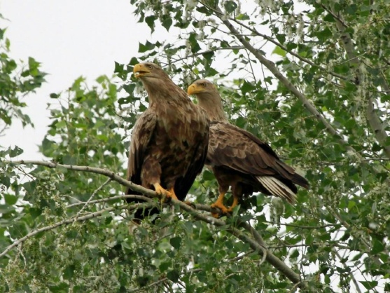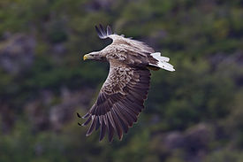
Длина тела орлана-белохвоста составляет от 70 до 90 сантиметров, размах крыльев — от 200 до 230 сантиметров, масса — от 4 до 7 килограммов. Хвост короткий, клиновидной формы. Оперение взрослой особи бурого цвета, голова и шея с желтоватым осветлением, хвост белый. Клюв светло-жёлтого цвета по сравнению с другими хищными птицами довольно большой и мощный. Радужная оболочка глаза также имеет светло-жёлтый цвет. В отличие от беркута, лапы орлана-белохвоста не покрыты перьями до самых пальцев. Молодые особи тёмно-бурого цвета, клюв тёмно-серый. С каждой линькой молодые орланы-белохвосты становятся всё больше похожими на взрослых животных, а в пятилетнем возрасте орлан-белохвост полностью обретает взрослую внешность. Самки орлана-белохвоста значительно больше по размеру и весят больше, чем самцы. В полёте птица держит свои широкие крылья горизонтально. Орлан-белохвост является четвёртой по величине хищной птицей Европы.
Птицы ведут дневной образ жизни, охотясь и занимаясь своими делами в течение светового дня. В полете можно выделить три основных типа поведения – парение, активный полет и пикирование. Для того, чтобы облететь свою территорию и высмотреть предполагаемую добычу, птица использует парящий полет, скользя по удерживающим ее широкие крылья конвективным (восходящим) воздушным потокам.
Когда орлан заметит добычу, он достаточно быстро может приблизиться к ней, активно махая крыльями и развивая скорость до 40 км/ч. Пикируют эти крупные птицы не часто, но при желании, падая с высоты, развивают скорость до 100 км/ч. Если территория охотничьих угодий не
слишком большая, орлан выбирает удобную для себя смотровую площадку и обозревает окрестности, высматривая добычу.
Река Урал в нашей местности является основным источникам их пищи. Хищные птицы кормятся рыбой и водоплавающими. Предпочтение они отдают крупным рыбам, весом около 2-3 кг., таким как щука, сазан, карп, различные сомы. Это обусловлено не только хорошим аппетитом, но и тем, что орлану не удержать более мелкую рыбешку своими длинными когтями. Питается хищник и птицей, обитающей вблизи водоемов – уткой, чомгой, чайками, цаплями, лысухами.
Как и другие птицы этого вида, орланы моногамны. Но, если одна птица погибает, вторая находит ей замену. В марте-апреле начинается сезон размножения. Настроившись на нужный лад, будущие родители начинают строить гнездо, или, если пара старая, восстанавливать прошлогоднее. Самец обеспечивает самку стройматериалами, которые она укладывает. Гнездо орланов очень большое, обычно около метра в диаметре и до тонны весом. Через 1-3 дня самка откладывает 1-3 белых, матовых яйца. Кладку насиживает будущая мать, в течение 34-38 дней. Вылупившиеся малыши совершенно беспомощны, и родители кормят их тонкими волокнами мяса и рыбы.
Обычно выживает лишь сильнейший птенец. Через 3 месяца молодняк начинает вылетать из гнезда, но еще 1-2 месяца держится рядом с родителями. Лишь к 4 годам жизни орланы становятся половозрелыми. Но это нормально, принимая во внимание то, что живут эти птицы около 20 лет.
Взрослые птицы нередко погибают из-за отравления при поедании загрязненной токсичными веществами добычи. Сократилась численность орлана-белохвоста из-за деятельности человека. В Красную книгу России и международную Красную Книгу со статусом “уязвимый вид”. Орлан-белохвост занесён в Красную книгу Оренбургской области.

Филин обыкновенный

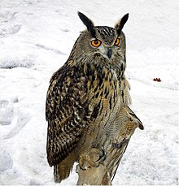 Самая крупная из всех сов: размах крыльев филина – почти 2м, а вес его может достигать свыше 4 кг. Знаменит филин не только размерами, но голосом: именно его уханье принимали в народе за крики лешего. Этот вид пернатых уникален и полон загадок.
Филин – хищная птица, жизненный образ которой до сих пор изучен не полностью. Необычайной красоты пернатый хищник вписан в Красную книгу и на сегодняшний день специалисты считают, что велика вероятность полного исчезновения этого вида птиц.
Окраска филина, как и многих представителей фауны, зависит от места обитания. Есть, правда, одна интересная особенность окраски оперения – это цвет, который можно назвать маскировочным. Если филин сидит на дереве, то различить его очень сложно, потому что он буквально сливается с цветом ствола. Маскироваться филину по жизни крайне необходимо, ведь будучи ночной птицей, днем ему не удалось бы выспаться, если природа не позаботилась об окраске. И все потому, что надоедливое воронье, голосистые сороки и другие пернатые сородичи целый день бы кружили с громким криком над тем местом, где устроился отдохнуть филин. Такое внимание филин завоевал у птиц неслучайно и некоторые виды пернатых его просто ненавидят, потому что он, являясь хищником, нередко на обед предпочитает поймать их и скушать, а это, естественно, не нравится птицам. Вот они и устраивают гвалт, если вдруг средь бела дня увидят филина, таким образом, они предупреждают сородичей обходить стороной указанное криком место. Настоящим украшением филина служат огромные, как лунные блюдца глазищи и прикольные маленькие ушки на самой макушке, хотя эти отростки, покрытые мягкими перышками, ничего общего со слуховыми органами не имеют.
Полет филина прекрасен и практически бесшумен. Когда птица парит в воздухе, то огромные крылья буквально разрезают воздух. Для начала филин несколькими взмахами набирает скорость, а затем ровно и долго парит, внимательно осматривая местность и добычу. Жить филин предпочитает в гордом одиночестве. Правда, иногда самка с самцом могут быть соседями, но у каждого из них свое личное пространство и кров.
Назвать филина перелетной птицей отчасти можно, а отчасти нельзя, потому что перелеты она может осуществлять в зимний период, а также в такие времена, когда в местности, обжитой филином, запасы пищи иссякают. Когда условия жизни для филина приемлемы, он может всю жизнь прожить в одном месте.
Рацион филина надо отметить разнообразный – мелкие грызуны, зайчатина, насекомые крупных видов, различные виды пресмыкающихся и даже ежи. К рыбным блюдам эта птица также относится благосклонно и если есть возможность ухватить рыбешку с поверхности воды, то она это ловко проделывает. Однажды встретившись, филины создают семейную пару и остаются верными до конца дней своих.
Филин обыкновенный находится в Красной книге Оренбургской области.
Основными мерами по охране птиц является создание охраняемых территорий, сохранение мест обитания птиц (в частности, леса), запрещение охоты на охраняемые виды птиц.

- Выводы и результаты.
Таким образом, данная исследовательская работа помогла узнать много нового интересного о лесном биоценозе. Эта информация я почерпнула из литературных источников и находила информацию в интернете. Собранный материал позволил обобщить разрозненные данные о видовом составе растений, животных нашего леса. В процессе работы была реализована поставленная цель: обзорное знакомство с лесом как биоценозом, знакомство с разнообразием лесных птиц нашей местности, их ролью в биоценозе леса, мерах по охране птиц.

- Заключение
Перспектива дальнейшей работы видится в более детальном изучении зимующих и перелётных птиц. Этому помогут наблюдения, дополнительные изучения литературных источников.
- Назначение работы
Исследование будет полезно и интересно учащимся нашей школы. В работу включены фотографии, которые помогут школьникам в освоении информации. Много неизвестного ранее удалось узнать и о птицах нашего леса. Действительно, птицы – наши друзья. Заботиться о пернатых можно простым и доступным способом. Не всё зависит от нас, но мы можем помочь птицам в трудное для них зимнее время – развешивать кормушки. Эту работу мы проводим в школе на протяжении нескольких лет. Весной всегда участвуем в операции «Скворечник». А ещё мы можем проводить просветительскую работу, которой в нашей школе занимается объединение «Друзья пернатых».

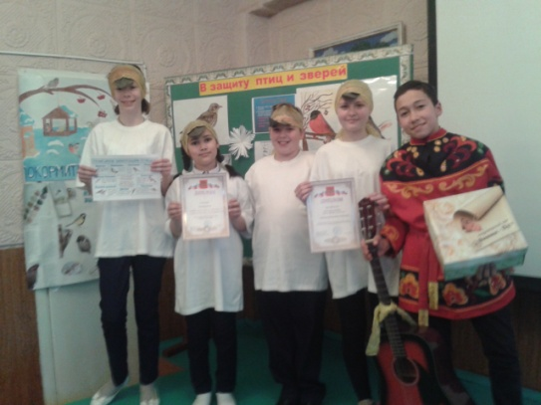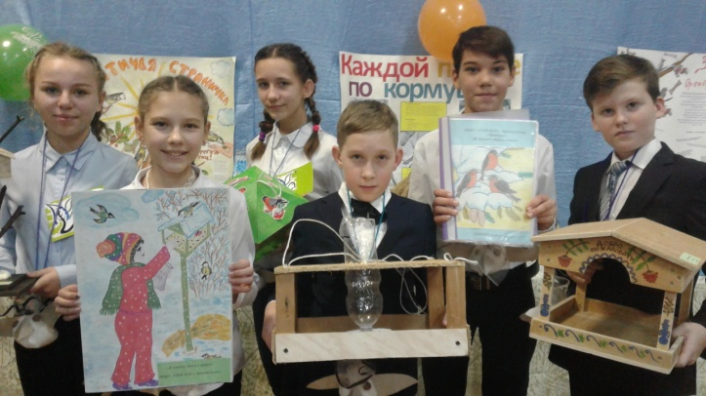

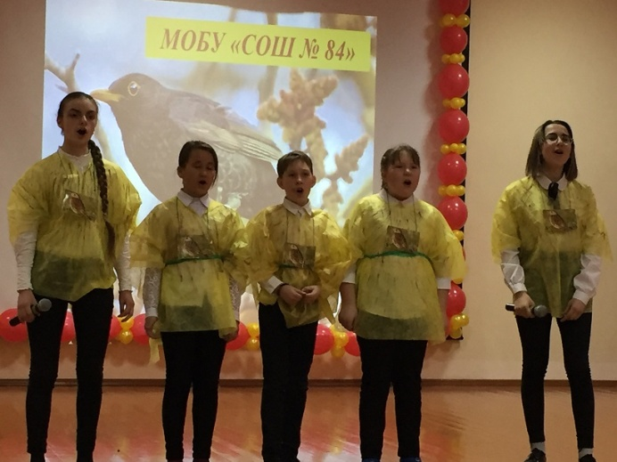 Городской конкурс «В защиту птиц и зверей». Победители городских конкурсов нескольких лет. Объединение «Друзья пернатых».

- Литература.
- Дмитриев Ю.Д. Кто в лесу живёт и что в лесу растёт. Изд. «Русич», 2002
- Иваницкий В.В. Я познаю мир. Птицы. ООО «Издательство АСТ», 2000
- Зорина Т.Г.Школьникам о лесе, - Изд. «Лесная промышленность», М., 1967
- Лес и лесное хозяйство: учебное пособие-практикум для учителей общеобразовательных школ./под ред. А.А.Петрова. – М.: Всемирный банк, 2016
- Чибилёв А.А. Зелёная книга степного края. – Челябинск: Юж.-Урал. кн. изд-во, 1996
- На страже природы Оренбуржья. Прошлое и настоящее. Министерство лесного и охотничьего хозяйства Оренбургской области. – ООО «Печатный дом «Димур», 2014
Статьи
- Владышевский Д.В. Экология лесных птиц и зверей. – Новосибирск, Наука, 1980
Электронные ресурсы:
- Orenpriroda.ru /Оренбургская область/животный мир/597 – птицы
- Pticyrus.info/les
- https://givotniymir.ru/orlan-ptica-obraz-zhizni-i-sreda-obitaniya-orlana/
- https://ecoportal.info/pticy-rossii/
- https://otherreferats.allbest.ru/biology/00062232_0.html
- http://www.eco-ref.ru/09mon/dubrava.htm

.

